**Correction exercice 2 :**

**1. Analyse temporelle d’une note de musique.**

**1.1.** Les deux guitares jouent la même note, donc la qualité physiologique commune aux deux sons enregistrés est la **hauteur**.

La grandeur physique associée à la hauteur d’un son est **fréquence** (en Hz).

**1.2.** Afin de mesurer la fréquence on va déterminer la période du phénomène car f = .

Déterminons, sur la figure 9, la durée correspondant à 4T, soit 8,2 cm sur le schéma.

Or 11,5 cm correspondent à 50 ms.

4T =  soit T = = 8,9 ms

**f =**  = **1,1×102 Hz**

D’après le tableau de l’introduction la fréquence obtenue correspond au la1.

**1.3.** Les deux courbes observées ont une allure différente (mais la même fréquence) : c’est le **timbre** qui est différent.

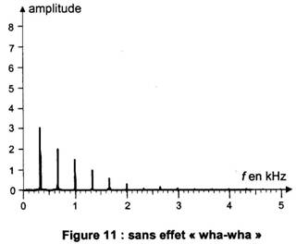

f1

f2

f3

**2. Modes propre de vibration de la corde 6.**

**2.1.** La fréquence du fondamental lue sur la figure 3, correspond au premier pic : f1 = 0,33 kHz

Or la corde 6 d’une guitare correspond au mi3 de fréquence 329,6 Hz, la valeur obtenue est proche de celle du mi3. Cette valeur est donc cohérente.

**2.2.** Les harmoniques immédiatement supérieurs au fondamental

correspondent à :

f2 = 2.f1 f2 = 2×0,33 = 0,66 kHz

f3 = 3.f1 f3 = 3×0,33 = 0,99 kHz

**2.3.** Pour le fondamental k = 1, soit λ = 2.L

**λ** = 2×63,0 = **126 cm**

**2.4.** v =  = λ.f

**2.5.** v =  **v** = 1,26×0,33×103 **= 4,2×102 m.s-1**

**2.6.** En appuyant sur les frettes, le guitariste modifie la longueur de la corde, L diminue.

La longueur d’onde λ = 2L/ k diminue également

v = λ.f, la célérité restant constante, comme la longueur d’onde diminue, la fréquence augmente.

Le son devient plus aigu.

**3. L’effet « wha-wha »**

La figure 4 montre que le niveau sonore a augmenté et que les harmoniques de fréquences aiguës du spectre ont disparu. Le fondamental reste inchangé.

La figure 5 montre que le niveau sonore a augmenté et que les harmoniques de fréquences aiguës du spectre ont été renforcées (amplifiées). Le fondamental reste toujours inchangé.

La pédale « wha-wha » agit donc sur le **timbre** et sur **le niveau sonore**.